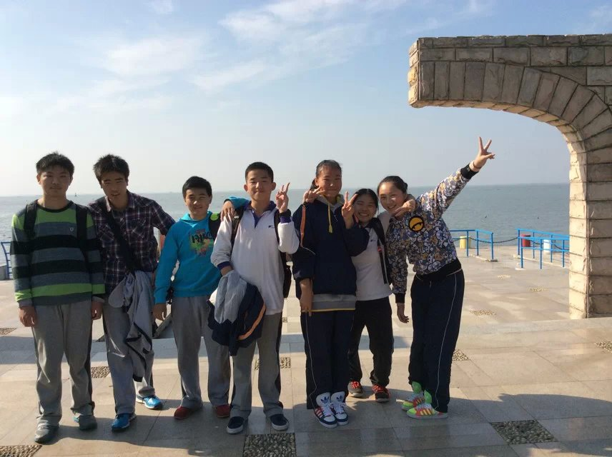
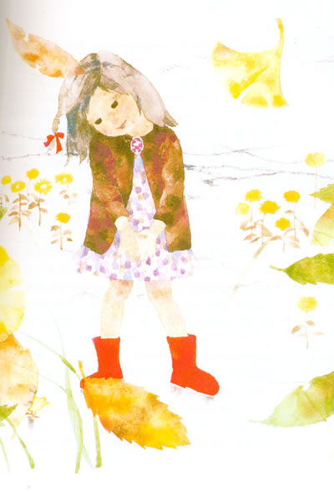
初三最后一次秋游我们来到东方绿洲，遥遥无期的毕业也终于离我们越来越近，现在的我们也开始珍惜在同学身边的一分一秒。我们就这样在湖边每个人都给自己留下一张照片，向我们的初三会说，向着绿洲说再见！
记初三秋游

最后一次

